Fiche synthèse des traitements médicamenteux en matière de conduites addictives
Tabac

Le tabagisme est une intoxication chronique provoqué par le tabac qui lui est une plante contenant une substance organique d’origine végétale qui est la nicotine. C’est une substance qui rend les usagers dépendant. Elle se fixe sur les récepteurs nicotiniques ce qui active la production de dopamine, qui constitue le circuit de récompense et donc induit en état de satisfaction au fumeur.
Les traitements médicamenteux qui aident au sevrage tabagique sont multiples.
En première intention, nous utilisons les substituts nicotiniques qui existent de différentes formes galéniques c’est-à-dire en patchs et sous forme oral. Il n’y a pas de contre-indications aux substituts nicotiniques mise à part les patients ayant une hypersensibilité à la nicotine ou à une substance active des substituts oraux. L’avis du médecin est nécessaire en cas d’arrêt du traitement.
En deuxième intention, il est recommandé d’utiliser des antagonistes des récepteurs nicotinique qui permettent de réduire les effets de plaisir lié au tabagisme grâce à une substance qui se lie aux récepteurs nicotiniques. Ils sont associés à la volonté d’arrêter du patient de fumer. Pour finir en troisième intention, les médicaments faisant partie de la famille des antidépresseurs atypiques sont également prescrits en cas de sevrage tabagique. Ils sont utilisés pour leur effet de diminution des symptômes du sevrage. Ils augmentent l’effet de la dopamine et la noradrénaline sur la transmission de l’influx nerveux entre les neurones. Ces substances peuvent influencer les systèmes de récompense et renforcement qui sont impliqués dans la dépendance à la nicotine

L’alcool
L'addiction à l'alcool résulte de l'interaction complexe entre l'alcool et les neurotransmetteurs du cerveau.
Les récepteurs GABA-A, du glutamate, opioïdes, de la dopamine et sérotoninergiques sont impliqués.
L'alcool modifie les niveaux de neurotransmetteurs, provoquant une tolérance, un renforcement positif, et des altérations des circuits de récompense.
Traitements Médicamenteux :
- Disulfirame :
  - Crée une aversion à l'alcool en provoquant des effets désagréables.
  - Doit être administré sous surveillance médicale.
- Naltrexone :
  - Réduit la récompense liée à la consommation d'alcool en bloquant les récepteurs opioïdes.
  - Nécessite une évaluation de la fonction hépatique avant le traitement.
- Nalméfène (Selincro) :
  - Réduit les effets plaisants de l’alcool et diminue l’envie de boire.
  - Prescrit aux personnes qui ont déjà arrêté de boire pendant quelques jours et qui ont encore des envies de consommer de l’alcool.
- Acamprosate :
  - Modifie les neurotransmetteurs glutamate et GABA pour maintenir l'abstinence.
  - Utilisé en complément d'autres approches de traitement.
- Topiramate (très peu utilisé) :
  - Réduit le craving et le risque de rechute chez les personnes dépendantes à l'alcool.
  - Nécessite une surveillance régulière de la fonction rénale.
- Benzodiazépines (Diazépam) :
  - Utilisées pour gérer les symptômes de sevrage en renforçant l'effet inhibiteur du GABA.
  - Risque de dépendance et d'abus, nécessite un suivi étroit.
- Baclofène :
  - Agit comme agoniste des récepteurs GABA-B, modulant la libération de neurotransmetteurs.
  - A obtenu une AMM pour le traitement de la dépendance à l'alcool.
Points Importants :
- L'addiction à l'alcool résulte de facteurs génétiques, environnementaux, sociaux et psychologiques.
- Les traitements médicamenteux visent à atténuer les symptômes de sevrage, prévenir les rechutes et soutenir le processus de rétablissement.
- Les approches de traitement sont multidimensionnelles, combinant médicaments, interventions psychosociales et comportementales.

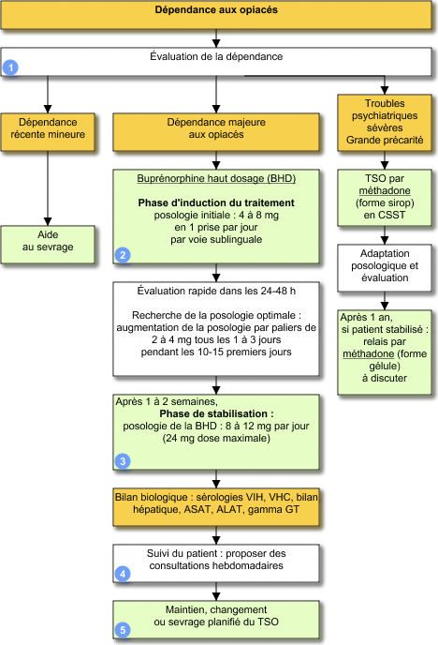
Produits Illicites

Les opioïdes sont des substances dérivées de l’opium dont l’héroïne, la morphine et la codéine font partie.

Toxicomanie : état physique résultant de la prise d’une ou plusieurs drogue(s) et se caractérisant par des modifications du comportement, voire de l’état physique. Une pulsion à vouloir prendre le produit de façon périodique ou continue peut apparaître afin de retrouver ses effets et/ou d’éviter les malaises dû à sa privation.

La substitution médicamenteuse permet d’éviter les effets physiques du « manque », de stopper et/ou de diminuer leur consommation et les risques qui y sont liés.
La buprénorphine est plus sûre que la méthadone, car elle induit un faible risque de surdosage en raison de son effet agoniste/antagoniste.

Le syndrome de sevrage peut se manifester par les symptômes suivants : agitation, larmoiement, éternument, rhinorrhée, bâillements, sudation, frissons, tremblements, hypertension artérielle, tachycardie.

Chlorhydrate de méthadone - méthadone® :
- Indiqué dans les pharmacodépendances aux opioïdes
- PM sur ordonnance sécurisée, limitée à 28 jours
- % TTT par diminution progressive de la posologie de 1 à 5 mg, par paliers espacés d’au moins une semaine. Prudence particulière pendant toute cette période
- Prise chronique en fin de grossesse peut entraîner un syndrome de sevrage chez le nouveau-né

Buprénorphine - Subutex®, Orobupre®, Suboxone® :
- Indiqué dans les pharmacodépendances aux opioïdes
- Forte activité antalgique susceptible de cacher des symptômes

Antidote aux opioïdes :
- Prenoxad® : kit d’injection de 5 doses
- Nyxoid® : doit être administré en spray nasal, le plus rapidement possible pour éviter lésions SNC ou décès

